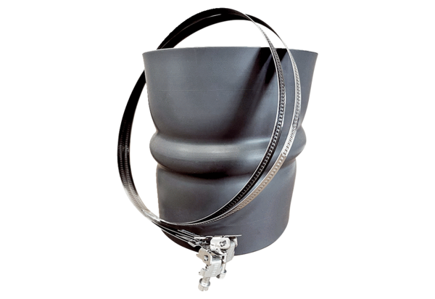Elastische Manschette STKI 28Verpackungseinheit: 1 StückSortiment: C
Artikelnummer: 0073.0490Hersteller: MAICO

